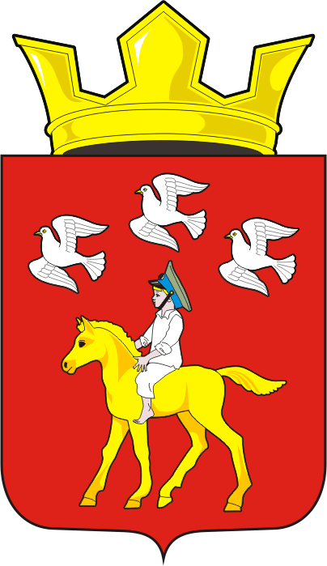

АДМИНИСТРАЦИЯ ЧЕРКАССКОГО СЕЛЬСОВЕТА САРАКТАШСКОГО РАЙОНА ОРЕНБУРГСКОЙ ОБЛАСТИ

П О С Т А Н О В Л Е Н И Е
_________________________________________________________________________________________________________

09.11.2020 с. Черкассы № 120- п

Прогноз основных характеристик (общий объем доходов, общий объем расходов, дефицита (профицита бюджета) бюджета
муниципального образования Черкасский сельсовет на 2021 год
и плановый период 2022 и 2023 годов.

В соответствии со статьей 184.2 Бюджетного кодекса Российской Федерации:
- Утвердить прогноз основных характеристик бюджета муниципального образования Черкасский сельсовет на 2021 год и плановый период 2022 и 2023 годов, согласно приложения 1 к настоящему постановлению.
- Обнародовать настоящее постановление и разместить на официальном сайте муниципального образования Черкасский сельсовет.
3. Контроль за исполнением настоящего постановления оставляю за собой.
4. Постановление вступает в силу после подписания.

Глава сельсовета Т.В.Кучугурова

Разослано: прокурору района, финансовый отдел администрации Саракташского района, официальный сайт, в дело.
Приложение 1
к постановлению администрации Черкасского сельсовета
от 09.11.2020г. № 120-п
Прогноз основных характеристик бюджета муниципального образования
Черкасский сельсовет на 2021 год и плановый период 2022 и 2023 годов

Показатели | 2020 год (тыс. руб.) - уточненный | 2021 год (тыс.руб.) | 2022 год (тыс.руб.) | 2023 год (тыс.руб.)
1 | 2 | 4 | 5 | 5
Собственные доходы в том числе: | 4051,00 | 4436,00 | 4408,00 | 4388,00
Налог на доходы физических лиц | 1895,00 | 1960,00 | 1982,00 | 1989,00
Акцизы по подакцизным товарам (продукции), производимым на территории Российской Федерации | 1175,00 | 1183,00 | 1222,00 | 1271,00
Налоги на совокупный доход | 38,00 | 40,00 | 40,00 | 45,00
Налоги на имущество | 216,00 | 170,00 | 170,00 | 170,00
Государственная пошлина | 0 | 0 | 0 | 0
Единый сельскохозяйственный налог | 0 | 0 | 0 | 0
Земельный налог с организаций | 42,00 | 85,00 | 85,00 | 85,00
Земельный налог с физических лиц | 682,00 | 995,00 | 906,00 | 825,00
Доходы от использования имущества, находящегося в муниципальной собственности | 3,00 | 3,00 | 3,00 | 3,00
Доходы от продажи материальных и нематериальных активов | 0,00 | 0,00 | 0,00 | 0,00
Безвозмездные перечисления | 7170,04 | 8347,00 | 6989,90 | 6863,90
Всего доходы | 11221,04 | 12783,00 | 11397,90 | 11251,90
Всего расходы | 12715,95 | 12783,00 | 11397,90 | 11251,90
Дефицит (-), профицит (+) | -1494,91 | 0,00 | 0,00 | 0,00

